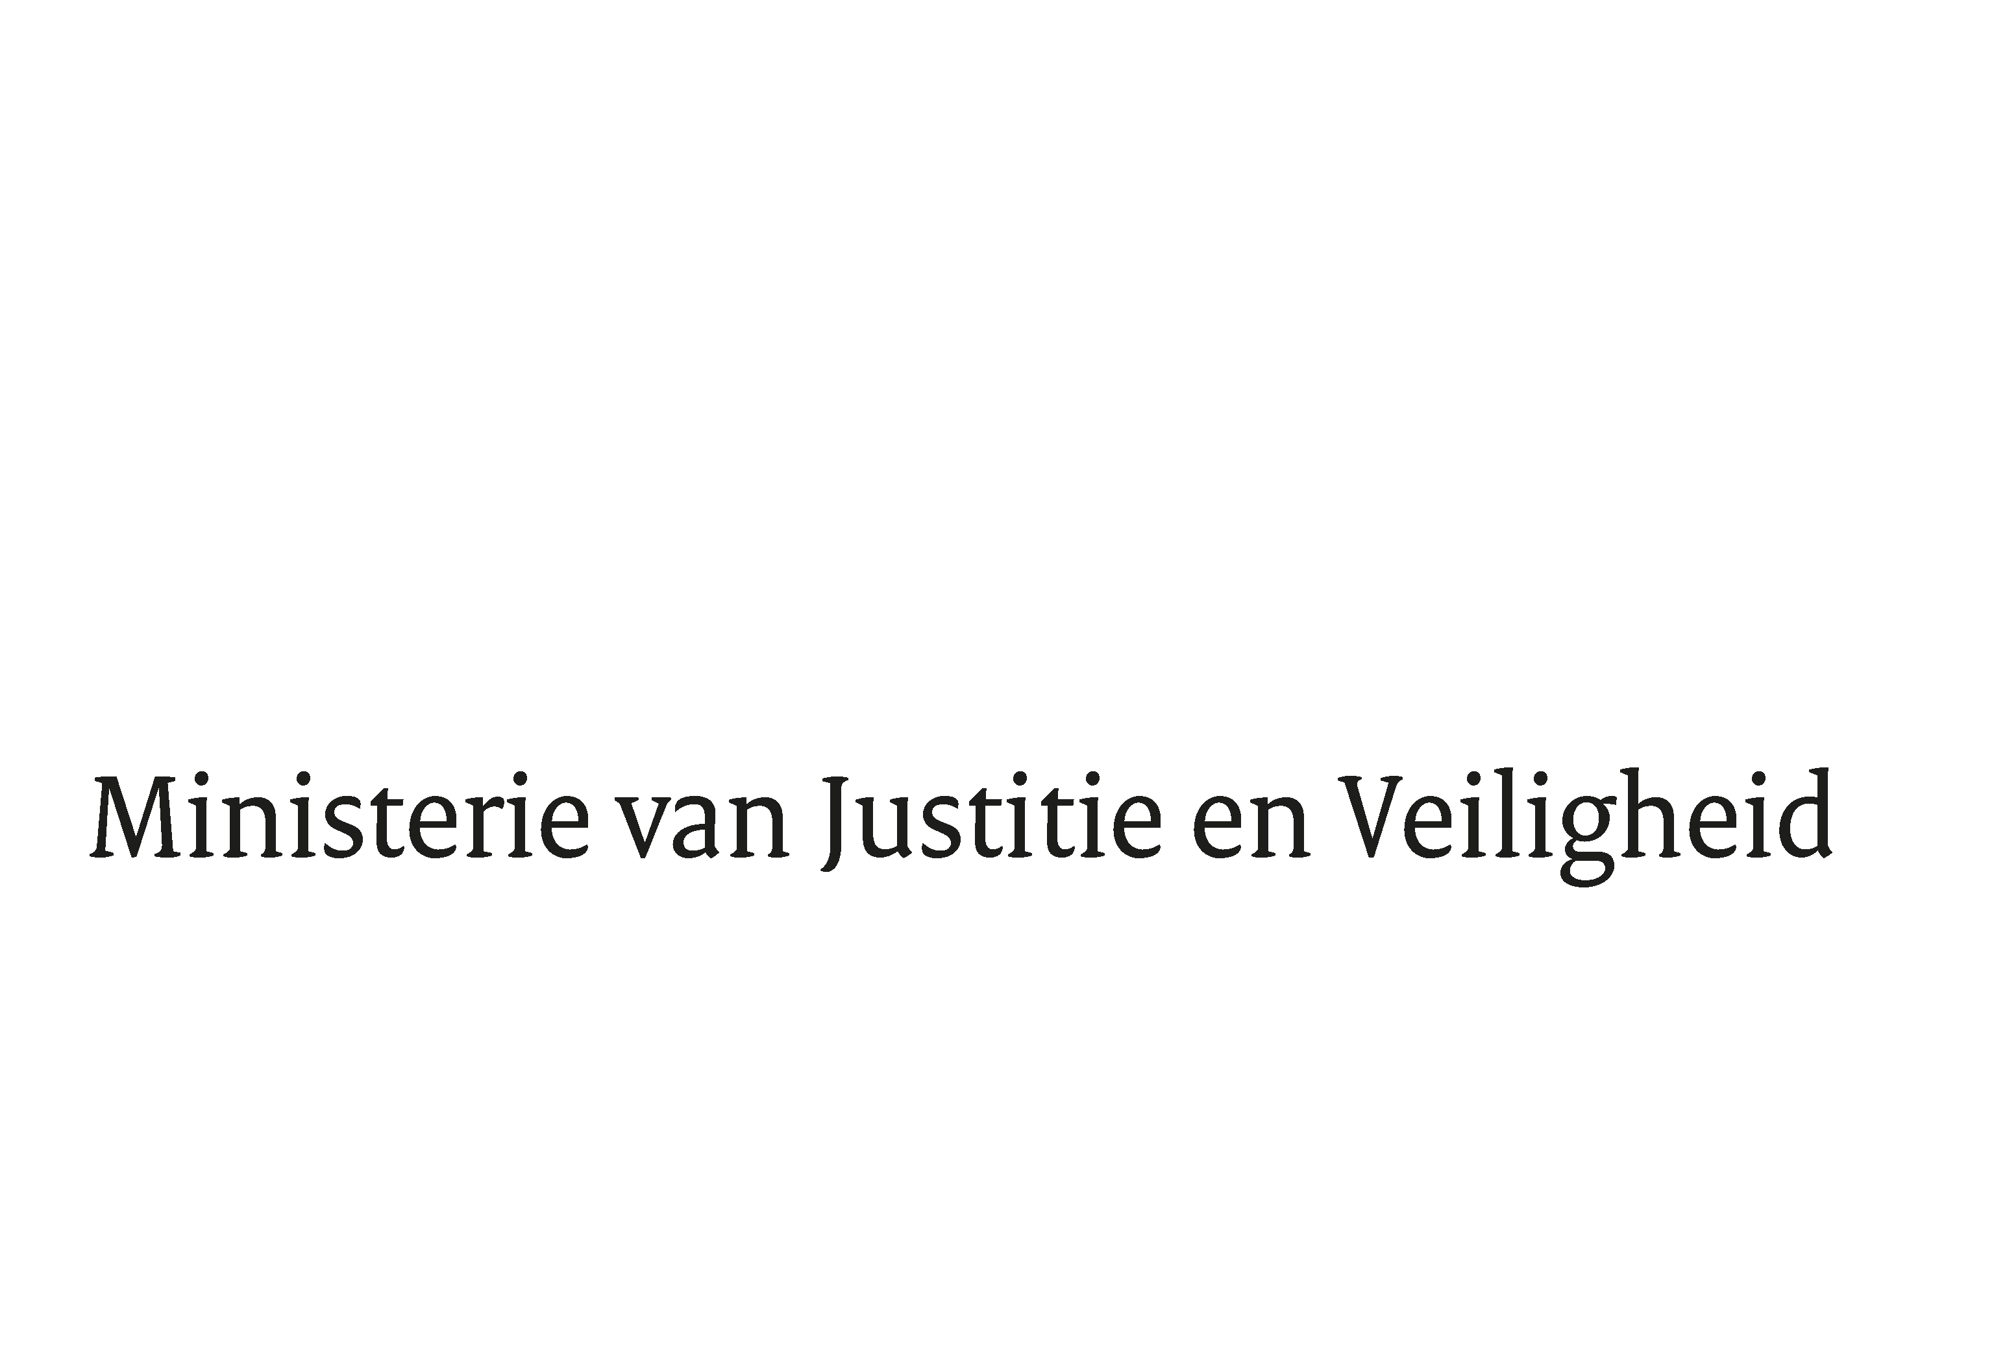

> Retouradres Postbus 20301 2500 EH Den Haag
Aan de Voorzitter van de Tweede Kamer
der Staten-Generaal
Postbus 20018
2500 EA Den Haag

Datum | 2 juli 2026
Onderwerp | Voorstel van rijkswet tot intrekking van de Rijkswet van 10 februari 2017, houdende wijziging van de Rijkswet op het Nederlanderschap in verband met het intrekken van het Nederlanderschap in het belang van de nationale veiligheid (Stb. 2017, 52) en tot wijziging van de Wet op de inlichtingen- en veiligheidsdiensten 2017
Directie Wetgeving en Juridische Zaken
Sector Staats- en bestuursrecht

Turfmarkt 147
2511 DP Den Haag
Postbus 20301
2500 EH Den Haag
www.rijksoverheid.nl/jenv

Ons kenmerk
7634844

Op 1 juli 2026 is het wetsvoorstel tot permanentmaking van de bevoegdheid tot intrekking van het Nederlanderschap in het belang van de nationale veiligheid bij uw Kamer ingediend. Met deze brief verzoek ik uw Kamer dit wetsvoorstel met voorrang ter hand te nemen.

Sinds 1 maart 2017 maakt de Rijkswet op het Nederlanderschap het mogelijk het Nederlanderschap in te trekken van een Nederlander die zich in het buitenland heeft aangesloten bij een terroristische organisatie. Deze intrekking van het Nederlanderschap vindt plaats in het belang van de nationale veiligheid en strekt ertoe legale terugkeer van deze personen naar Nederland onmogelijk te maken. Omdat de betrokken gelijktijdig ongewenst wordt verklaard, wordt ook illegale terugkeer bemoeilijkt.

Als gevolg van een horizonbepaling vervalt deze bevoegdheid op 1 maart 2027, tenzij vóór deze datum een wet in werking treedt waarmee deze horizonbepaling wordt geschrapt. Het onderhavige wetsvoorstel strekt daartoe. Het wetsvoorstel strekt niet tot enige inhoudelijke wijziging van de bevoegdheid tot intrekking van het Nederlanderschap. De voorwaarden voor en de gevolgen van de intrekking van het Nederlanderschap blijven dus ongewijzigd.

Gezien de noodzaak om het verval van deze bevoegdheid per 1 maart 2027 te voorkomen, verzoek ik uw Kamer daarom graag de behandeling van dit wetsvoorstel met voorrang ter hand te nemen. Uiteraard zal ik van mijn kant ook al het mogelijke doen om een spoedige voortgang van de parlementaire behandeling te bevorderen.

De Minister van Justitie en Veiligheid,

D.M. van Weel

